Apéndice D
Resultados de la investigación de mercado al consumidor final.
El presente apéndice se presenta las conclusiones a las que se llegó con la aplicación de la encuesta formulada a través de Google Forms y aplicada a vecinos del municipio de Sogamoso Boyacá. A continuación, se relaciona la tabulación obtenida.

- Género poblacional
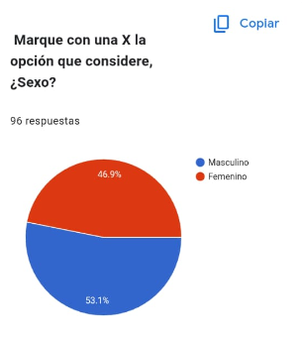
- ¿Qué clase de vino ha consumido o probado usted?
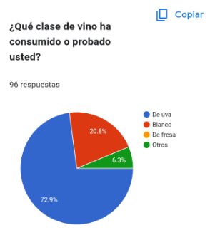

- ¿Con qué frecuencia consume vino de uva?
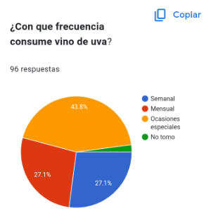
- ¿Dentro de sus preferencias que tipo de vino según su color le gusta más?
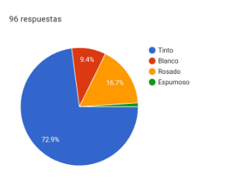

- ¿Dentro de la edad del vino cuál prefiere?
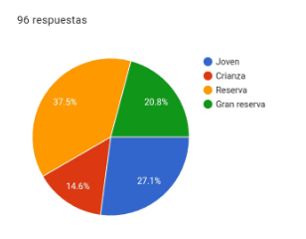
- ¿Según el nivel de azúcar que vino prefiere?
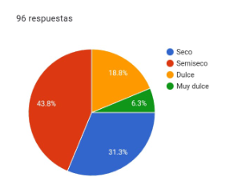
- ¿Según la cepa del vino cual prefiere?
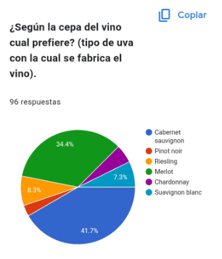
- ¿Cuáles de los siguientes vinos ha probado usted?
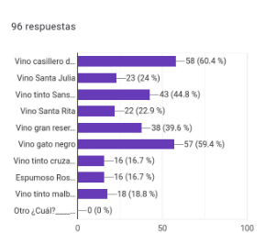
- ¿Si al mercado sale un vino artesanal de fresa lo compraría?
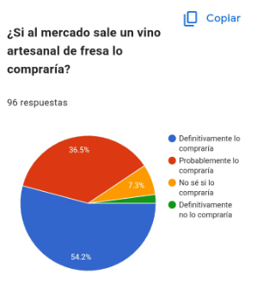
- ¿Cuánto estaría dispuesto a pagar por un vino artesanal de fresa en presentación de 750 ml?
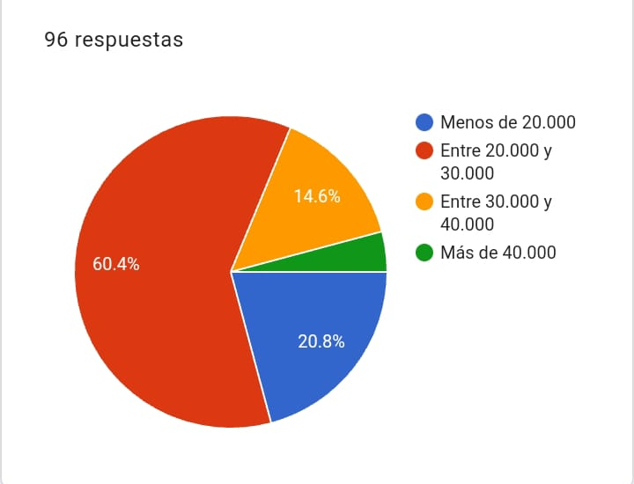
- ¿Con qué frecuencia compraría esta bebida? 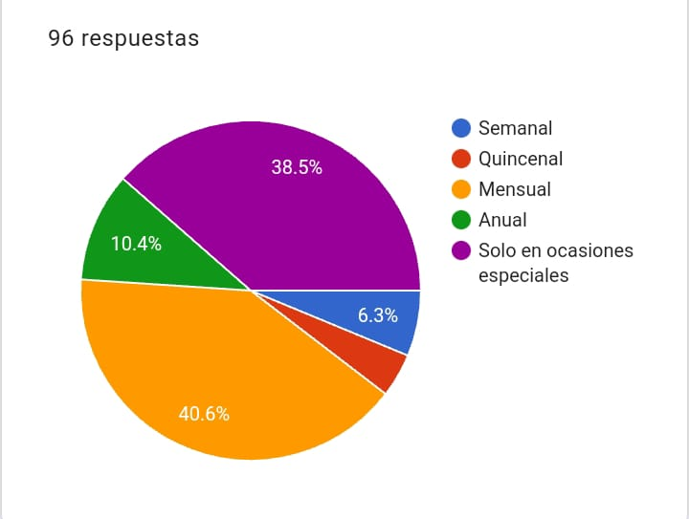

- ¿Cuál sería su lugar de preferencia para adquirir este vino?
